Beispiele für Einzelfeststellungen von erheblicher Bedeutung

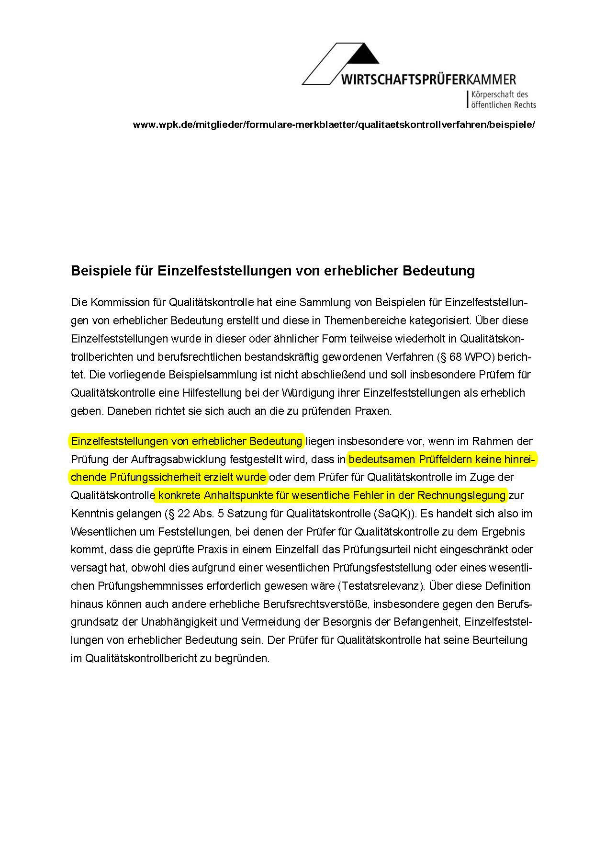
Markierungen für Präsentation:
AUDfIT®-Redaktion

